

**Raki tee 5 ja Piki**

**kinnistute detail-**

**planeeringu mürauuring**

2020

|  |  |
| --- | --- |
| Töö nimetus | Raki tee 5 ja Piki kinnistute detailplaneeringu mürauuring |
|  |  |
| Versioon | esitamiseks |
| Töö nr | 20/SL/16 |
|  |  |
| Aeg | märts 2020 |
|  |  |
| Tellija | Optimal Projekt OÜ |
|  | Registrikood: 11213515 |
|  | Aadress: Keemia tn 4 Kristiine linnaosa, Tallinn Harju maakond 10615 |
|  |  |
|  |  |
|  |  |
| Teostaja | Estonian, Latvian & Lithuanian Environment OÜ (ELLE OÜ) |
|  | Registrikood: 10705517 |
|  | Aadress: Tõnismägi 3a-15, 10119 Tallinn |
|  | Telefon: 6117 690 |
|  | E-post: elle@environment.ee |
|  |  |
|  |  |
| Eksperdid | Silver Lind, *MSc* geoökoloogia |
|  |  |
|  |  |
|  |  |
|  |  |
|  |  |
|  |  |
| Kasutustingimused | © Käesolev aruanne on koostatud ja esitatud kasutamiseks tervikuna. |
|  | Aruandes ja selle lisades esitatud kaardid, joonised, arvutused on autoriõiguse objekt ning selle kasutamisel tuleb järgida autoriõiguse seaduses sätestatud korda. |
|  | Aruandes toodud info kasutamine õppe- ja mitteärilistel eesmärkidel on lubatud, kui viidatakse algallikale. Andmete kasutamisel tuleb viidata nende loojale. |

Sisukord

1 Kokkuvõte 4

2 Müra modelleerimise metoodika 5

2.1 Müra arvutamise metoodika ja müraallikad 5

2.2 Müraallikad 5

2.3 Kasutusel olevad müra normtasemed 7

3 Detailplaneeringu ala müratase 9

3.1 Müratase päeval 9

3.2 Müratase öösel 9

4 Võimalikud mürakaitsemeetmed 11

5 Kasutatud materjalid 12

Kokkuvõte

Käesolev töö on teostatud eesmärgiga hinnata mürataset ning teha ettepanek võimalikeks leevendusmeetmeteks Rae vallas Rae külas paiknevate Raki tee 5 (65301:001:3863) ja Piki (65301:002:0455) kinnistute detailplaneeringu alal (DP). Mürauuring on mõeldud kasutamiseks seoses antud kinnistute detailplaneeringutega.

Raki tee 5 kinnistu hõlmab ligi 0,5 ha suuruse maa-ala. Raki tee 5 kinnistu detailplaneeringu koostamise eesmärgiks on muuta kehtestatud detailplaneeringuga määratud maakasutuse sihtostarvet , ehitus- ja hoonestustingimused kolme elamumaa ja ühe transpordimaa sihtotstarbega krundi moodustamiseks. Kolme elamu projekteerimiseks ja ehitamiseks. Lahendada juurdepääs kinnistutele, liikluskorraldus, tehnovõrkudega varustamine ja haljastus.[1]

Piki kinnistu hõlmab ligi 0,3 ha suuruse maa-ala Piki kinnistu detailplaneeringu koostamise eesmärgiks on muuta maatulundusmaa sihtostarve elamumaaks, kahe krundi moodustamine, ehitus- ja hoonestustingimuste määramine kahe elamu projekteerimiseks ja ehitamiseks. Lahendada juurdepääs kinnistutele, liikluskorraldus, tehnovõrkudega varustamine ja haljastus. [2]

Mõlemad kinnistud paiknevad Tallinn-Tartu-Võru-Luhamaa põhimaantee ja Assaku-Jüri kõrvalmaantee läheduses. Mürauuringu teostamise ajal kinnistutel hoonestus puudub.

Detailplaneeringute ala piirneb loodes Assaku-Jüri kõrvalmaanteega (tee nr 11113). 2019. a liiklusloenduse andmetel on antud maantee keskmine ööpäevane liiklussagedus uuritaval lõigul 667 sõidukit ööpäevas. Nimetatud maanteelt tulenev liiklusmüra on oluliseimaks planeeringuala mürataset mõjutavaks aspektiks. Lisaks mõjutab detailplaneeringuala mürataset alaga edelas paiknev Tallinn-Tartu-Võru-Luhamaa maantee (tee nr 2). 2019. a liiklusloenduse andmetel on antud maantee keskmine ööpäevane liiklussagedus uuritaval lõigul 23549 sõidukit ööpäevas. Lisaks on vastavalt käesoleva töö lähteülesandele eesmärk hinnata detailplaneeringu alast kagusuunas asuva perspektiivse Rail Baltic raudteetrassi eeldatavat mõju müratasemele, arvestades hetkel saadaolevaid andmeid.

Hindamaks planeeringulahenduse sobivust ning vastavust keskkonnaministri 16.12.2016 määrusele nr 71 „Välisõhus leviva müra normtasemed ja mürataseme mõõtmise, määramise ja hindamise meetodid“, teostati mürauuring, mis kirjeldab liiklusmüra olukorda planeeritava ala välisterritooriumil ning planeeritavate hoonete fassaadidel. Tegemist on planeeritava arendustegevusega, mistõttu on müraolukorra selgitamiseks kasutatud prognoosimeetodit ehk arvutimodelleerimist.

Liiklusmüra ekvivalenttase on detailplaneeringu alal müra modelleerimisele tuginedes päeval (Ld) 48–62 dB ning öösel (Ln) 41-52 dB. Kõrgeim on müratase Assaku-Jüri maanteega piirnevatel elamukruntidel. Vaikseimad alad jäävad hoonete vahelistele aladele (n.ö siseõued).

Elamumaa kruntidel on päevane müratase 48-62 dB ja öine 41-52 dB. Eelnevatest tulemustest on näha, et II kategooria liiklusmüra piirtaset pole ületatud.

Mürahinnangu tulemustele tuginedes ei ole territooriumil ette nähtud hoonestusaladel müratundlike ehitiste rajamiseks vajalik täiendavate mürakaitsemeetmete (mürakaitsesein vms) rakendamine. Hoonete planeerimisel ning rajamisel tuleb järgida standardis EVS 842:2003 "Ehitiste heliisolatsiooninõuded. Kaitse müra eest" toodud nõudeid.

Müra modelleerimise metoodika

## Müra arvutamise metoodika ja müraallikad

Müra hajumise hindamine toimus modelleerimise teel, milleks kasutati Wölfel Messsysteme Software GmbH & Co väljatöötatud müra hindamise tarkvara IMMI 2019.

ELLE Grupp kasutab litsentsiga IMMI Premium paketti, mis sisaldab kõiki Euroopa Liidus müraarvutusteks aktsepteeritud meetodeid. IMMI vastab täielikult Euroopa Parlamendi ja Nõukogu Direktiivi 2002/49/EÜ 25. juuni 2002 nõuetele, mis on seotud keskkonnamüra hindamise ja kontrollimisega ning võimaldab teha arvutusi strateegilisele mürakaardile ettenähtud mahus. IMMI sisaldab direktiivis ja selle lisades nimetatud arvutusmeetodeid liiklus-, raudtee- ja tööstusmüra modelleerimiseks.

Teedel toimuvast liiklusest tuleneva müra hajumine keskkonnas arvutati Prantsuse riikliku standardi XP S 31-133 ja arvutusmeetodi NMPB-Routes-96 alusel. XP S 31-133 on Euroopa Liidu poolt soovituslik teetranspordi müra hindamise standard kuni ühtsele arvutusmeetodile üleminekuni. Standard võtab arvesse pinnaseefekti, hoonete kõrgust ning absorbeerimisvõimet, maastiku kõrguselist varieerumist. Kõrghaljastust standard arvesse ei võta ning seetõttu võib käesolevas uuringus esitatud müra hajumine olla pigem tegelikust kiirem. Perspektiivse Rail Baltic raudteetrassi tekitatava müra hajumisel arvutati raudteeliikluse müra – madalmaade meetodiga „Reken- en meetvoorschrift Railverkeerslawaai ’96. Ministerie Volkshuisvesting, Ruimtelijke Ordening en Milieubeheer“ (edaspidi RMR), mida soovitab müradirektiivi täitmiseks koostatud juhend „*Good Practice for Strategic Noise Mapping and the Production of Associated Data on Noise Exposure. Koostaja: European Commission Working Group Assessment of Exposure to Noise (WG-AEN)”*.

Liiklusmüra modelleerimisel kasutatud liikluse andmed on välja toodud alapeatükis 2.2.

Müra hajumise hindamiseks koostati 3D mudel. Planeeritava hoonestuse kõrguse määramisel arvestati detailplaneeringu põhijoonisega, mille alusel on eluhoonete maksimaalsed kõrgused 8 m ja kõrvalhoonete kõrguseks 5 m.

Pinnaseefekti puhul kasutati detailplaneeringu alale osaliselt hoonestatud piirkondi iseloomustavat tegurit 0,5 (kõvakattega alad vahelduvad pehme pinnasega). Detailplaneeringu ala ümbritsevatel aladel määrati pinnaseefekt vastavalt Eesti Põhikaardi järgsele maakasutusele: teedel ja platsidel (s.h tootmisaladel) kasutati tegurit 0,2 ning haljasaladel tegurit 0,8.

Müra hajumine on modelleeritud 2 m kõrgusel maapinnast (samal kõrgusel teostatakse arvutused siseriiklikuks kasutuseks mõeldud strateegiliste mürakaartide puhul), arvutussammuga 5*5 meetrit. Hoonete fassaadidel teostati mürataseme arvutused korruste kaupa.

## Müraallikad

### Autoliiklus

Detaiplaneeringualadest ca 700 m kaugusel edelas möödub **Tallinn-Tartu-Võru-Luhamaa maantee** (tee nr 2). 2019. a liiklusloenduse andmetel on maantee keskmine ööpäevane liiklussagedus uuritaval lõigul 23 549 sõidukit ööpäevas[3]. Liiklussagedus jaotati müra modelleerimisel võrdselt kahe sõidusuuna vahel. Liiklussagedusest 94% moodustavad liiklusloenduse andmetel sõiduautod, 6% veokid, bussid ja autorongid.

Liikluse ööpäevase jaotuse määramiseks kasutati Maanteeameti tellimusel valminud uuringut „Püsiloenduspunktide liikluskoosseisu ja kiiruse uuring“[4].

Tallinn-Tartu-Võru-Luhamaa maanteel on talvel sõidukite lubatud suurimaks piirkiiruseks 90 km/h ning suvel 110 km/h. Võttes arvesse, et kiiruspiirang 110 km/h kehtib suuremal osal aastast, arvestati modelleerimisel antud kiirusega. Lisaks on müra hajumisel arvestatud olemasolevate müratõkkeseintega.

Detailplaneeringualadest vahetult loodes möödub **Assaku-Jüri maantee** (tee nr 11113). 2019. a liiklusloenduse andmetel oli maantee keskmine ööpäevane liiklussagedus uuritaval lõigul 667 sõidukit ööpäevas[5]. Raskeliikluse osakaal on vastavalt 3% kogu liiklusest. Sõidukite kiiruseks arvestati lubatud suurim kiirus, mis detailplaneeringu piirkonnas on 90 km/h (Järveküla-Jüri tee ristmiku vahetusläheduses 70 km/h)

Detailplaneeringualadest ca 200 m kaugusel edelas möödub **Järveküla-Jüri maantee** (tee nr 11330). 2019. a liiklusloenduse andmetel oli antud maantee keskmine ööpäevane liiklussagedus uuritaval lõigul 2382 sõidukit ööpäevas[6]. Raskeliikluse osakaal on vastavalt 8% kogu liiklusest. Sõidukite kiiruseks arvestati lubatud suurim kiirusega, mis detailplaneeringu piirkonnas on vahemikus 40-90 km/h.

Samuti arvestati müra modelleerimisel **detailplaneeringute elluviimisega lisanduva liiklusega**. Detailplaneeringu elamualade liikluskoormuseks arvestati iga elamu kohta 1,5 sõidukit ja sõidukitele kaks sõitu ööpäevas.

Modelleerimisel kasutatud liiklussageduse andmed on koondatult esitatud järgnevas tabelis (Tabel 1).

Tabel 1. Modelleerimisel arvestatud liiklussageduse andmed

|  |  |  |  |  |  |  |  |
| --- | --- | --- | --- | --- | --- | --- | --- |
|  | **Sõidukeid**  **Ööpäevas** | **Sõiduautod tunnis** | | | **Raskeliikus tunnis** | | |
| **Päev** | **Õhtu** | **Öö** | **Päev** | **Õhtu** | **Öö** |
| Assaku-Jüri | 667 | 43 | 27 | 6 | 1 | 1 | 0 |
| Tallinn-Tartu-Võru-Luhamaa | 23549 | 1425 | 891 | 184 | 92 | 41 | 19 |
| Järveküla-Jüri | 2382 | 141 | 88 | 18 | 12 | 6 | 3 |

### Perspektiivne Rail Baltic raudteetrass

Detailplaneeringu alast lõunas möödub perspektiivne Rail Baltic’u raudteetrassi koridor. Modelleerimisel kasutatud rongiliikluse andmed on toodud järgnevas tabelis (Tabel 2). Modelleerimisel on arvestatud Rail Baltic maakonnaplaneeringute KSH aruandes[7] kasutatud rongiliikluse andmetega. Rongide ööpäevaste jaotuste andmed on võetud Rail Baltic’u KSH raames tehtud mürauuringust. Diiselreisirongide vagunite pikkuste osas konsulteeriti Rail Baltic Estonia OÜ ekspertidega, kes soovitasid võtta aluseks keskmise vaguni pikkuseks 22 meetrit. Kiirreisirongide vagunite pikkus 19 meetrit on võetud Elroni elektrirongide tehniliste näitajate põhjal[8]. Kaubarongide pikkus 19 meetrit on võetud Rail Baltic KSH raames teostatud mürauuringu algandmetest. Rongide keskmised kogupikkused on samuti võetud Rail Baltic KSH mürauuringust.

**Tabel 2. Modelleerimisel arvestatud perspektiivse Rail Baltic’u rongiliiklusega**

|  |  |  |  |  |  |
| --- | --- | --- | --- | --- | --- |
| **Rong** | **Ronge ööpäevas** | **Keskmine vagunite arv** | **Ronge 07.00-19.00** | **Ronge 19.00-23.00** | **Ronge 23.00-07.00** |
| diiselreisirong | 5 | 8 | 3 | 2 | 0 |
| kiirreisirong | 20 | 12 | 14 | 3 | 3 |
| kaubarong | 16 | 63 | 3 | 4 | 9 |

Müratasemete modelleerimisel on mudelis kasutatud järgmisi rongide kategooriaid:

* diiselreisirong, kiirreisirong – Madalmaade meetodi rongi kategooria 6;
* kaubarong – Madalmaade meetodi rongi kategooria 4.

Rongide kiiruste puhul on arvestatud Rail Baltic KSH mürauuringu andmetega. Kiirreisirongide puhul on arvestatud 220 km/h, kaubarongide puhul 80 km/h ja diiselreisirongide puhul 160 km/h.

## Kasutusel olevad müra normtasemed

Planeeringute koostamisel tuleb tagada, et planeeringu elluviimisel ei ületataks piirkonna jaoks kehtestatud müra normtaset. Välisõhus levivale mürale kehtivad Eestis normtasemed, mis on sätestatud keskkonnaministri 16.12.2016 määruses nr 71 „Välisõhus leviva müra normtasemed ja mürataseme mõõtmise, määramise ja hindamise meetodid“.

Müraindikaator on kahjuliku mõjuga seotud keskkonnamüra kirjeldamise füüsikaline skaala. Eesti normtasemete puhul eristatakse päeva- ja öömüraindikaatorit:

* päevamüraindikaator (Ld) - aasta kõikide päevaaegade alusel kindlaksmääratud A-korrigeeritud pikaajaline keskmine helirõhutase, mis iseloomustab müra häirivat mõju kell 7.00-23.00;
* öömüraindikaator (Ln) - aasta kõikide ööaegade alusel kindlaksmääratud A-korrigeeritud pikaajaline keskmine helirõhutase, mis iseloomustab unerahu rikkumist kell 23.00-7.00.

Müra normtasemed on müraindikaatorite suurimad lubatud arvsuurused, mis sõltuvad müra liigist (liiklusmüra, tööstusmüra) ning maa-ala iseloomust. Müra normtasemeteks on piirväärtus ja sihtväärtus:

* müra piirväärtus – suurim lubatud müratase, mille ületamine põhjustab olulist keskkonnahäiringut ja mille ületamisel tuleb rakendada müra vähendamise abinõusid;
* müra sihtväärtus – suurim lubatud müratase uute planeeringutega aladel.

Kehtestatud normtaseme suurus sõltub maa-ala kasutusest. Lähtuvalt atmosfääriõhu kaitse seadusest määratakse mürakategooriad vastavalt üldplaneeringu maakasutuse juhtotstarbele järgmise jaotuse alusel:

* I kategooria – virgestusrajatise maa-alad;
* II kategooria – haridusasutuse, tervishoiu- ja sotsiaalhoolekandeasutuse ning elamu maa-alad, rohealad;
* III kategooria – keskuse maa-alad;
* IV kategooria – ühiskondliku hoone maa-alad;
* V kategooria – tootmise maa-alad;
* VI kategooria – liikluse maa-alad.

Maksimaalne lubatud ekvivalentne müratase on kategooriate kaupa esitatud alljärgnevas tabelis (Tabel 3).

Tabel 3 Lubatud ekvivalentsed liiklus- ja tööstusmüra normtasemed (LAeq, dB) sõltuvalt kategooriast

|  |  |  |  |  |  |
| --- | --- | --- | --- | --- | --- |
| **Kategooria** | **Aeg** | **Piirväärtus** | | **Sihtväärtus** | |
| **Liiklusmüra** | **Tööstusmüra** | **Liiklusmüra** | **Tööstusmüra** |
| I kategooria | päev | 55 | 55 | 50 | 45 |
| öö | 50 | 40 | 40 | 35 |
| II kategooria | päev | **60/651** | 60 | 55 | 50 |
| öö | **55/601** | 45 | 50 | 40 |
| III kategooria  IV kategooria | päev | 65/701 | 65 | 60 | 55 |
| öö | 55/601 | 50 | 50 | 45 |

1 lubatud müratundliku hoone teepoolsel küljel

Raki tee 5 ja Piki kinnistute detailplaneeringuga planeeritakse elamumaa krunte.

Koostatav detailplaneering on vastavuses kehtiva Rae valla üldplaneeringuga (kehtestatud 21.05.2013), mille kohaselt on detailplaneeringu ala määratud perspektiivseks väikeelamumaaks. Seega realiseeritakse läbi detailplaneeringu ala üldplaneeringu kohane kasutus ning ala juhtotstarvet ei muudeta. Eeltoodust lähtuvalt on müra normtasemetele vastavuse hindamisel asjakohane lähtuda müra **piirväärtusest**.

Elamumaadel tuleb arvestada **II kategooria** alade piirväärtusega, mis on liiklusmüra puhul 60 dB päeval (65 dB lubatud müratundliku hoone teepoolsel küljel) ning 55 dB öösel (60 dB lubatud müratundliku hoone teepoolsel küljel).

Detailplaneeringu ala müratase

## Müratase päeval

Liiklusmüra ekvivalenttase on Piki DP ala hoonestusalal müra modelleerimisele tuginedes päeval (Ld) 53–57 dB. Raki tee 5 DP alal vastavalt päeval (Ld) 48-54 dB.

Müraolukorda kirjeldav kaart on esitatud järgneval joonisel (Joonis 1).

Piki DP alal on kõrgem müratase Assaku-Jüri maanteepoolsel osal, Raki tee 5 DP alal perspektiivse Rail Baltic trassi pool.

Liiklusmüratase planeeritavate hoonete fassaadidel on müraallikate poolsel fassaadil Piki DP ala hoonetel kuni 57 dB päeval ja Raki tee 5 hoonetel kuni 53 dB.

Eelnevatest tulemustest on näha, et detailplaneeringu elamualadel pole II kategooria alade müra päevast piirväärtust ületatud (65 dB lubatud müratundliku hoone teepoolsel küljel).

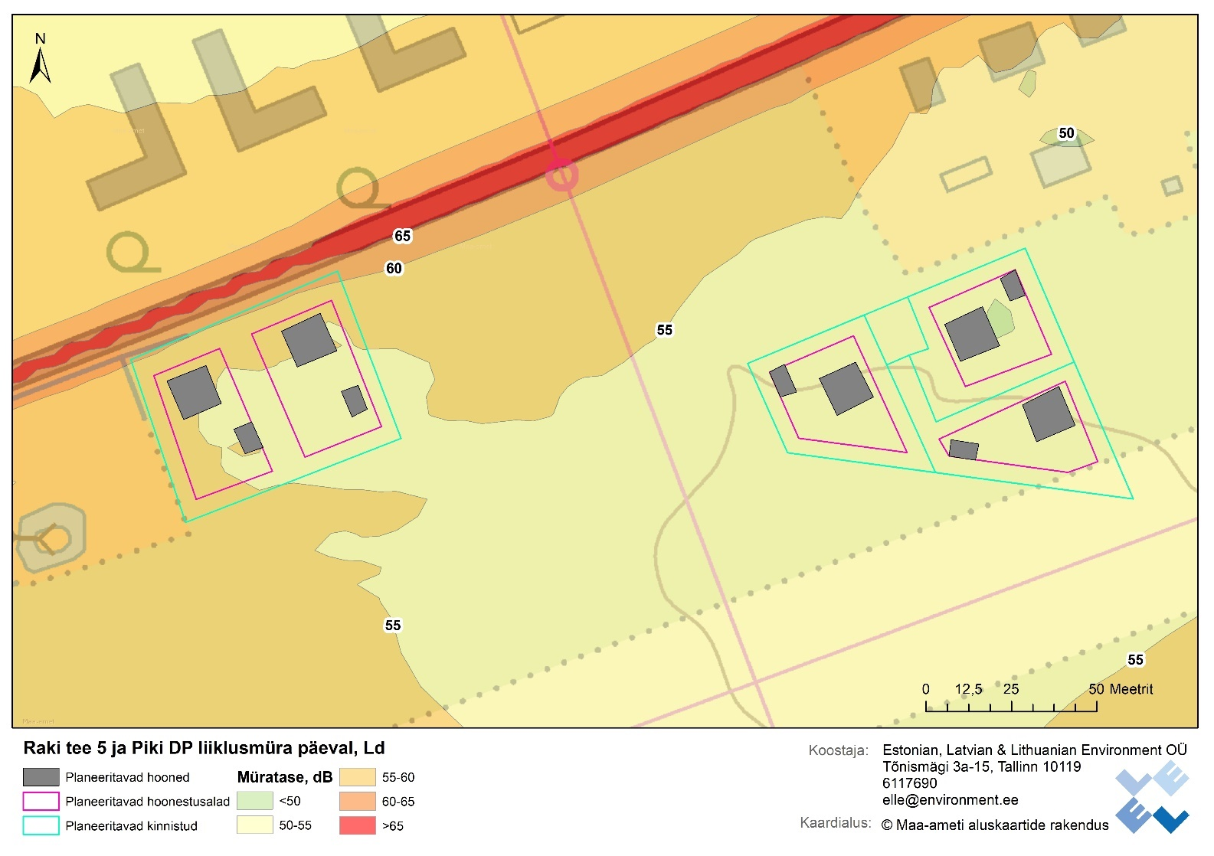

Joonis 1. Päevane modelleeritud liiklusmüra ekvivalenttase

## Müratase öösel

Liiklusmüra ekvivalenttase on Piki DP ala hoonestusalal müra modelleerimisele tuginedes öösel (Ln) 46–50 dB. Raki tee 5 DP alal vastavalt öösel (Ld) 43-49 dB.

Müraolukorda kirjeldav kaart on esitatud järgneval joonisel (Joonis 2).

Piki DP alal on kõrgem müratase Assaku-Jüri maanteepoolsel osal, Raki tee 5 DP alal perspektiivse Rail Baltic trassi pool.

Liiklusmüratase planeeritavate hoonete fassaadidel on müraallikate poolsel fassaadil Piki DP ala hoonetel kuni 49 dB öösel ja Raki tee 5 hoonetel kuni 49 dB.

Eelnevatest tulemustest on näha, et detailplaneeringu elamualadel pole II kategooria alade müra öist piirväärtust ületatud (60 dB lubatud müratundliku hoone teepoolsel küljel).

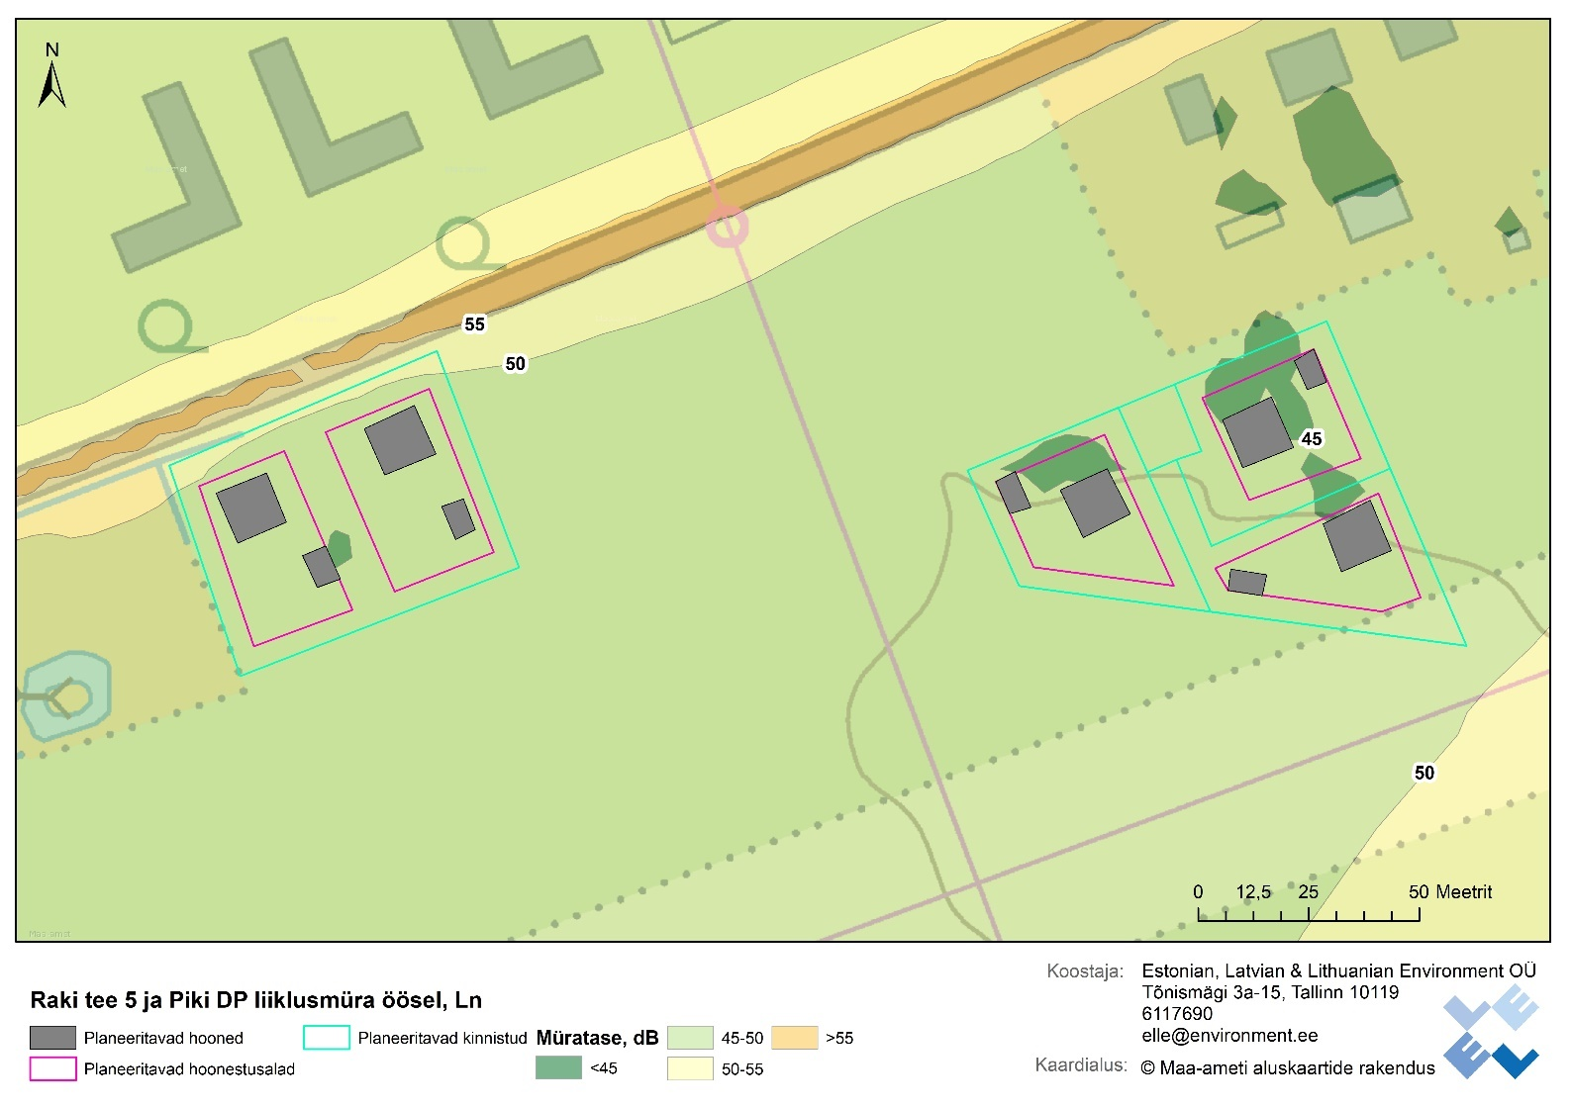

Joonis 2. Öine modelleeritud liiklusmüra ekvivalenttase

Võimalikud mürakaitsemeetmed

Raki tee 5 ja Piki kinnistute detailplaneeringu alal vastab modelleeritud müratase liiklusmüra piirväärtusele.

Eeltoodust tulenevalt ei ole detailplaneeringu alal mürauuringu tulemustest lähtuvalt vajalik täiendavate mürakaitsemeetmete rakendamine.

Sellegipoolest on hoonete siseruumide kaitseks soovitav kasutada müra vähendamiseks hea heliisolatsiooniga seinu ja aknaid. Hoonete planeerimisel ning rajamisel tuleb järgida Eestis kehtivat standardit EVS 842:2003 "Ehitiste heliisolatsiooninõuded. Kaitse müra eest". Nimetatud standardi kohaselt tuleb eluhoonete välispiiride üksikud elemendid valida selliselt, et välispiiride ühisisolatsioon R`tr,s,w[9]+Ctr[10]ei oleks väiksem standardi tabelis 6.3 (välispiiridele esitatavad heliisolatsiooninõuded olenevalt välismüra tasemest) toodud piirväärtusest.

Raki tee 5 ja Piki DP elamute puhul tuleks vähemalt ehitiste müraallika poolsel välispiirdel kasutada materjale, mille õhumüra isolatsiooni indeks on vähemalt 35 dB.

Kasutatud materjalid

AS Teede Tehnokeskus, 2020. Liiklusloenduse tulemused 2019. aastal. Tallinn

ERC Konsultatsiooni OÜ, 2016. Püsiloenduspunktide liikluskoosseisu ja kiiruse uuring

*European Commission Working Group Assessment of Exposure to Noise (WG-AEN), 2006. Good Practice for Strategic Noise Mapping and the Production of Associated Data on Noise Exposure*

Elron, 2019. Tehnilised andmed.

EVS 842:2003. Ehitiste heliisolatsiooninõuded. Kaitse müra eest

Keskkonnaministri määrus 03.10.2016 nr 32 „Välisõhus leviva müra piiramise eesmärgil planeeringu koostamise kohta esitatavad nõuded“

Keskkonnaministri määrus 16.12.2016 nr 71 „Välisõhus leviva müra normtasemed ja mürataseme mõõtmise, määramise ja hindamise meetodid“

Maa-amet, 2020. Geoportaal

Optimal Projekt OÜ. 2019. Raki tee 5 kinnistu detailplaneeringu eskiis. Tallinn

Optimal Projekt OÜ. 2019. Piki kinnistu detailplaneeringu eskiis. Tallinn

OÜ Hendrikson&Ko. 2013. Rae valla üldplaneering, maakasutuskaart. Tartu

Reaalprojekt, Hendrikson&Ko jt, 2017. Rail Baltic maakonnaplaneeringute KSH aruanne. Lisa V- müra ja vi-bratsionni hindamine.

1. Optimal Projekt OÜ. 2019. Raki tee 5 kinnistu detailplaneeringu eskiis. Tallinn
2. Optimal Projekt OÜ. 2019. Piki kinnistu detailplaneeringu eskiis. Tallinn
3. 1 AS Teede Tehnokeskus, 2020. Liiklusloenduse tulemused 2019. aastal. Tallinn
4. 2 ERC Konsultatsiooni OÜ. 2016. Püsiloenduspunktide liikluskoosseisu ja kiiruse uuring. Tallinn
5. AS Teede Tehnokeskus, 2020. Liiklusloenduse tulemused 2019. aastal. Tallinn
6. AS Teede Tehnokeskus, 2020. Liiklusloenduse tulemused 2019. aastal. Tallinn
7. Reaalprojekt, Hendrikson&Ko jt, 2017. Rail Baltic maakonnaplaneeringute KSH aruanne. Lisa V- müra ja vibratsionni hindamine.
8. Elron, 2019. Tehnilised andmed.
9. Õhumüra isolatsiooni indeks, arv, mille abil hinnatakse õhumüra isolatsiooni ruumi ja välisisolatsiooni

   vahel (s.o ehitise välispiiride ja selle elementide heliisolatsiooni)
10. Transpordimüra spektri lahjendustegur vastavalt standardile EVS-EN ISO 717-1